Brian T. Sullivan的《2050年高校图书馆尸检报告》指出：传统馆藏已经过时，图书馆培训已经变得没有必要；信息素养成为普通教育的一部分。图书馆工作被纳入信息技术部门，参考咨询服务消失，服务质量屈从于经济压力等等。总之，高校图书馆的生命将难以为继。我们永远不会知道是上述哪种或者哪些因素真正导致高校图书馆走向消亡。但是馆员们亲手种下了摧毁图书馆的种子，他们理所当然地应为其衰败负责[1]。随着《2050年高校图书馆尸检报告》的刊发，国内外图书馆学术界对此一片哗然，一时间众说纷纭，褒贬不一。
1、国内外对《2050年高校图书馆尸检报告》所持的观点
1.1对《2050年高校图书馆尸检报告》学术界所持的不赞同观点
中山大学图书馆馆长程焕文在其博客[2]中写道：对这篇文章本身和文章的原创者，斋主的确不敢恭维。那不过是像拾荒者一样在学术场地的角角落落捡来堆在一起的一些陈词滥调，然后在这垃圾堆前竖立了一块耸人听闻、哗众取宠的“尸检报告”招牌而已。历史和事实已经反复证明：尸检报告撰写者永远都会死在图书馆的前头，而尸检报告最终不过是尸检报告撰写者为自己准备的学术祭文而已。可见程焕文馆长对此文的内容进行了无情地批判，语言可谓犀利，断然否定了高校图书馆消亡的观点，对图书馆的未来充满了积极乐观的态度。
在欣赏程馆长的观点之余，扫描一下图书馆所处的环境，目前图书馆所处的环境确实发生了不小的变化。我们应用美国哈佛大学商学院战略管理教授波特的“五力竞争模型”，对图书情报行业及其竞争强度进行分析（见图1）。
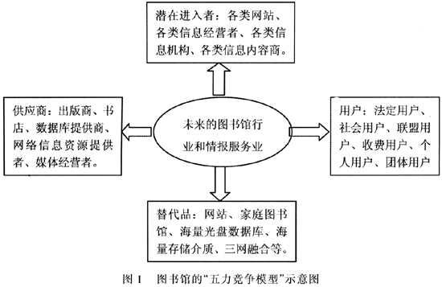
按照波特教授的理论，目前图书馆行业和情报服务行业所面对的环境是：由于本行业竞争对手众多，属于分散型行业；本行业的进入壁垒低，潜在进入者多；本行业的供应商讨价还价能力较强，走向一体化的趋势明显；本行业的用户选择面宽，转移成本低；本行业的产品和服务存在多种替代品，发展空间有限等特点。基于此，图书情报行业面临的处境不利，竞争环境十分严峻，可谓“前有堵截、后有追兵”。但是更加不利的是，目前图书馆或情报机构还缺乏切实有效的策略来破解危局。
由此可见，图书馆确实是“生病”了，而且是随着图书馆所处环境的网络化而病重了。这种病可能是多种病毒的复合，还可能升级换代。但是绝对不会像Brian T. Sullivan的《2050年高校图书馆尸检报告》中说的那么恐怖和无助。理由是目前图书馆人已经发现了“生病”的原因，图书馆界的专家、学者开始研究病毒的特性，并最终研究出医治图书馆的特效药。图书馆不会消亡，与人类不可能因为致命病毒存在而消亡是一样的道理。图书馆界需要做的是要勇于承认自己的病情，不要让其越来越严重。反过来想一想，实际上这篇文章更像是对所从事行业的“自我控诉”，是一篇具有前瞻性的讽刺作品，用以提醒图书馆界：所处的外部环境和内部环境发生了变化，图书馆也应该跟着变化，否则图书馆的病情真的会越来越严重，最后真的会病入膏肓。
1.2对《2050年高校图书馆尸检报告》学术界所持的赞同观点
学术界还有很多学者对Brian T. Sullivan的观点表示赞同。该部分学者认为作者的语言是偏激了点，但是高校传统图书馆消亡论确是个不可回避的现实问题。
面对网络环境下图书馆的“五力竞争模型”的威胁，我们扪心自问图书馆究竟做了哪些应对措施？图书馆界更多的是被动接受，而不是主动出击。纸质图书加工的外包；数据库的重复购买和较低的利用率；大多数学校没有自己的特色数据库，即使有也在共享方面存在着多重壁垒。有多少高校实现了个性化服务推送和深层次的学科服务？有多少高校图书馆还在花主要精力做传统服务？《信息检索》课程真正发挥出其作用了吗？面对这种情况，各个地区的图协和图工委开始研究资源的共建共享，但是区域内资源的联合共建共享涉及多个单位和部门，隶属关系不同、各自为战，缺乏共同协作的局面。如果没有一个能担当起协调和指挥的组织出面，那么共建共享和协作就显得苍白无力。
但是我们应该看到，天津高校图工委已经注意到这个问题，TALIS（Tianjin Academic Library & Information System）开始研究和实施政府联合采购，目前纸质资源实现了联采和联编，数字资源实现了共建共享，并不断深化，同时还注重数字资源的联合长期保存。说明高校图书馆界已经开始行动，当然这还需要国家的支持和援助以及政策性的指导。
从该角度讲，虽然Brian T. Sullivan的观点有其合理的一面，但是言过其辞，过分夸大。如果Brian T. Sullivan单纯是为图书馆提醒，引起图书馆界的重视，激励图书馆人员积极探索新思路和新方法，是值得肯定的，并可引发启示。
2、国内外图书馆发展趋势建模及各影响因素的诊断
在上述探讨的基础上，我们不得不探寻影响图书馆发展的因素，找出促使图书馆生病的主要因素，研制药物缓解和治愈。可以通过建模来进行分析，并对各影响因素进行诊断，找出关键因素[3]。
如果把当前图书馆发展趋势η当做研究对象。我们可以建立如下函数模型：
η=θf（α，β，γ，δ，ε，ζ，ι，κ，λ…）
其中α代表图书馆自身发现疾病的能力，β代表图书馆对各类竞争者的抵御能力，γ代表对当今图书馆服务对象的服务要求水平的了解，δ代表图书馆的服务设备和服务设施水平，ε代表技术方法和服务规范程度，ζ代表图书馆工作人员的知识储备及服务水平，ι代表政府和高校的政策指导，κ代表政府的资金和硬件等支持，λ代表图书馆界专家在该方面的研究水平和成果转化能力，θ代表像Google之类的竞争者的影响系数。从上式可以看出对当今图书馆发展趋势的影响因素很多，当今图书馆发展趋势是一个本身复杂且性质不确定的系统。所以Brian T. Sullivan的观点也不是完全错误，全盘否定等于回避事实。
在上式中有些因素对图书馆的未来发展趋势影响较大，有些因素影响则较小。为此，笔者在内蒙古自治区部分高校，尤其是高职高专学校进行了问卷调查，共发放调查问卷200份，收回问卷184份，其中有效问卷153份。经过统计分析发现，α、ζ、β、ι、κ对图书馆未来发展趋势有重要影响，他们对η的影响程度依次降低，最关键的是α（图书馆自身发现疾病的能力）占73.5%。所以在下一步我们应该明确各项因素对η的影响，使不利因素变为有利因素，这样η会更加优化，图书馆疾病可以完全治愈，未来的图书馆才不会死亡。
我们这样做不是违背事物的发展规律，不想让图书馆死亡，而是图书馆自身的旺盛生命力不可能消亡，图书馆面对的疾病促使图书馆不断优化和进化，未来的图书馆只有面对困难，解决困难，战胜困难，才能使其生命力更加旺盛。
3、高校图书馆未来发展的战略思考
3.1认真审视所处环境的变化
应对图书馆现状最好的办法是实现图书馆集群化发展战略模式。图2是国内或区域内高校集群化战略发展模式的各要素关系图，包含领导机构、组成机构、信息服务机构等各个机构及其职责；各类机构的相互协作和联合关系，各个要素之间的相互关系。通过他们之间的相互协作，可以增加图书馆的内生发展能力，并使这种能力不断加强。这样，高校图书馆可以根据自身的情况，更好地定位和转型。我们要在开放中不断学习和汲取竞争对手的营养，更好地为未来图书馆的发展服务。
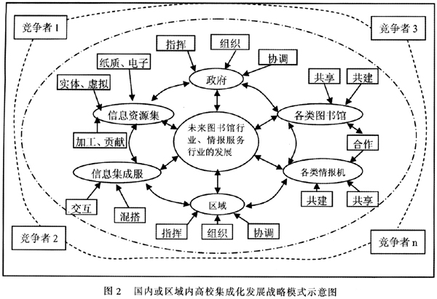
3.2工作人员素质亟待提高
这里所提到的素质，不只是知识水平，而是一种综合素质。在知识与信息已不是稀缺资源情况下，对知识与信息利用水平的高低决定读者对图书馆重要程度的认识。多年来，图书馆人员普遍存在教育程度低、各方面素质较差等问题。另外，由于培训经费有限，导致馆员业务培训不到位。而且由于未提供馆员进一步发展的机会，图书馆存在职业高原现象，大多人员到了一定程度后不愿意继续提高，多种因素导致图书馆缺乏复合图书馆所需要的人才。
除了以上情况，由于图书系列在高校而言待遇要比教师系列低，使图书馆工作人员缺乏工作热情。但是，图书馆人应该从自身出发，通过实际行动和成绩来改变这种形势。如果馆员能够提高为读者服务的水平和能力，具有主动服务的意识，对图书馆的发展趋势有前瞻性的、清醒的认识，就会自觉提高素质，改变图书馆在高校中的地位，进而会不断促进图书馆发展。
3.3转变办馆理念
要使复合图书馆获得可持续发展，首先要解决图书馆办馆理念中存在的问题。图书馆管理者要从根本上摆脱传统办馆理念的束缚，为图书馆的可持续发展树立一个长远的、正确的奋斗目标，树立以读者为核心的办馆思想。我们服务的对象是读者，读者的满意度高低决定了服务的绩效，偏离读者需求谈读者服务只是空谈。目前读者的信息消费观念和习惯发生了变化，用户信息获取的方式发生了变化，且对获取时限的容忍度越来越低，他们要求的是零时差、多样化、无时空限制的服务。图书馆需要改变办馆理念，重新思考自己的使命，重组图书馆的业务流程，重新组织图书馆空间，树立以人为本、个性化的服务推送，使其在馆舍设计、设备配备、人员配备方面适应复合图书馆发展的需求。
3.4形成区域性图书馆
区域图书馆是指一定区域内的各类型图书馆、情报所等信息机构组成的联合体，通过系统间的对接实现信息资源的共建共享，使本区域内的复合资源扩大化、复合服务的范围区域化，形成区域文献保障体系，最大限度地满足区域内公众对文献信息的需求。区域性图书馆之间需要统一检索平台来实现资源的共建共享，对异构数据进行整合，而XML和Web Service是实现这一目标最强有力的工具。
4、结语
Brian T. Sullivan的文章其实是对图书馆消亡论的重提。笔者以为，不管未来的图书馆如何发展，即使到了2050年，周围的一切都发生了翻天覆地的变化，传统图书馆也永远不会消亡，纯数字图书馆也永远不会出现。图书馆学家阮冈纳赞曾经说过：“图书馆是一个生长着的有机体[4]。”不过Brian T. Sullivan的文章让我们更清醒地发现图书馆目前的处境，提醒和促使我们其对作进一步的改变和完善。

